МИНОБРНАУКИ РОССИИ

Федеральное государственное бюджетное образовательное учреждение высшего профессионального образования

НИЖЕГОРОДСКИЙ ГОСУДАРСТВЕННЫЙ ТЕХНИЧЕСКИЙ

УНИВЕРСИТЕТ им. Р.Е.АЛЕКСЕЕВА

Институт радиоэлектроники и информационных технологий

Кафедра ВСТ

ОТЧЁТ

по лабораторной работе №2

4 вариант

по дисциплине

Сети и телекоммуникации

РУКОВОДИТЕЛЬ:

________________ Гай В.Е.

(подпись)

СТУДЕНТ:

________________ Куприхин Д.А

(подпись)

гр. 19-В-1

Работа защищена «___» ____________

С оценкой ________________________

Нижний Новгород 2021

Задание

1. Смоделировать сеть

2. Расставить IP адреса и маски (у роутеров на интерфейсах ip адреса – из начала диапазона)

3. Добавить маршруты для прохождения пакетов между всеми частями сети (ipforwarding)

4. сделать несколько маршрутов специфичных, показать, как это работает (удаляя и добавляя маршрут)

5.показать пример удаления маршрута с демонстрацией отсутствия ping

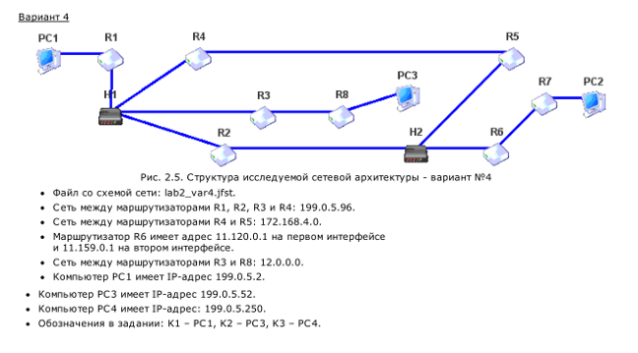

1.Сеть с расставленными IP и масками

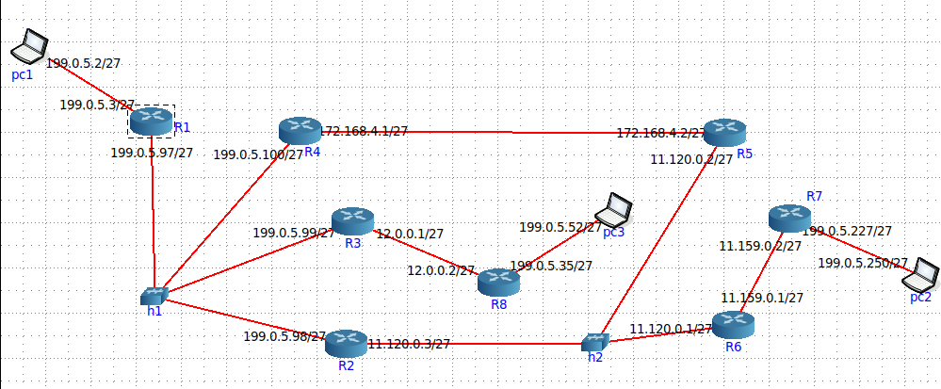

2.Маршруты

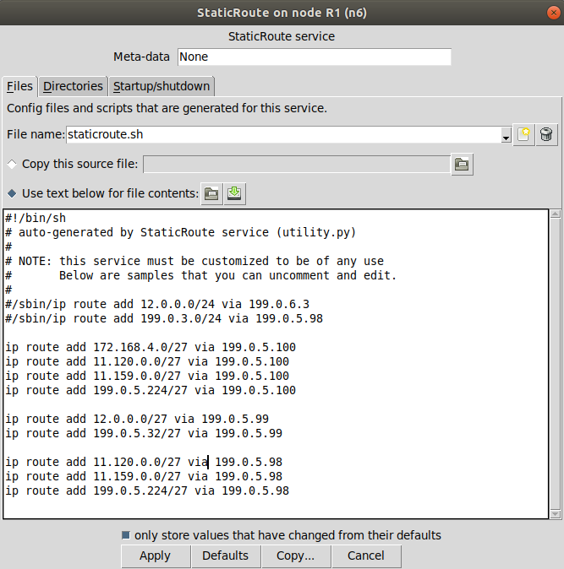R1 R2

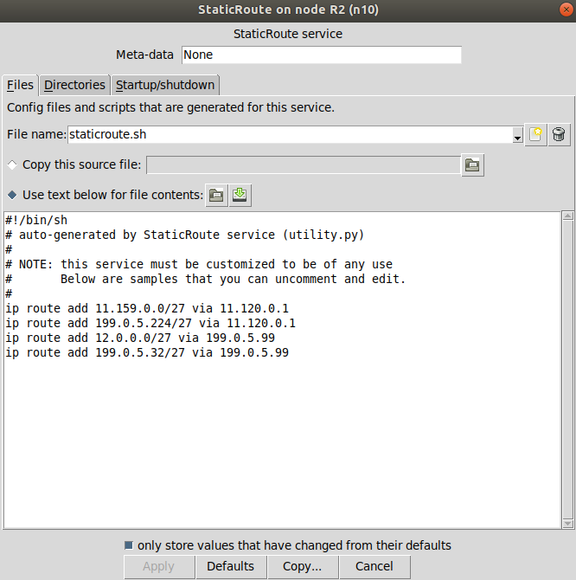

R3 R4

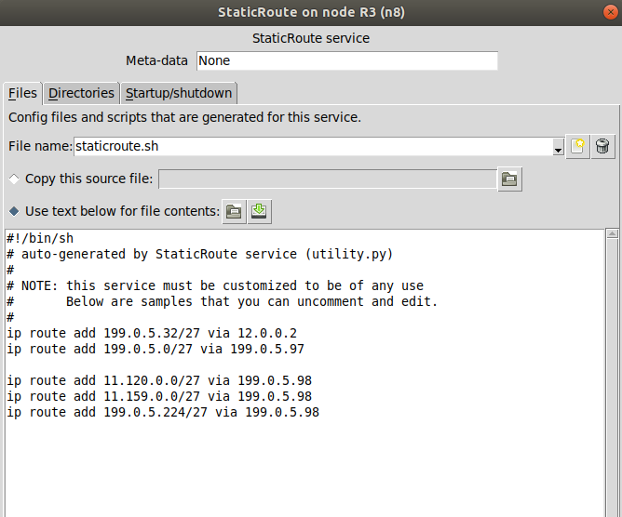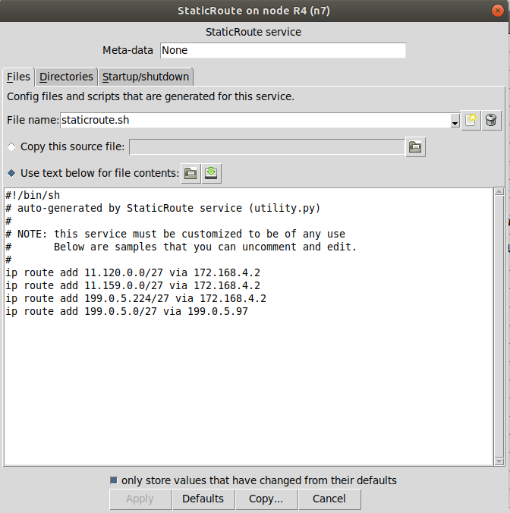

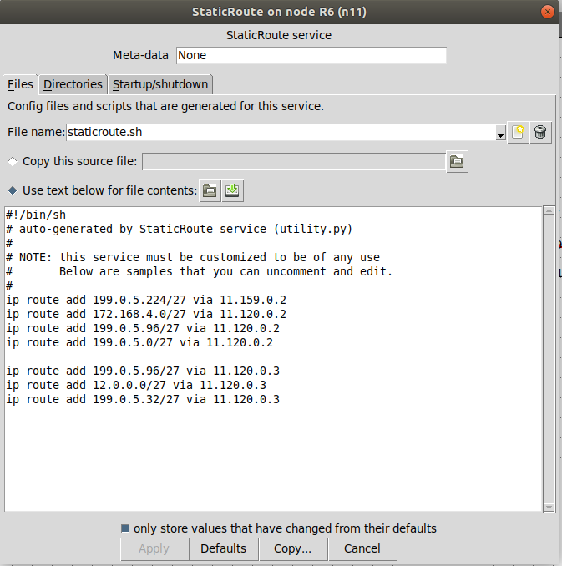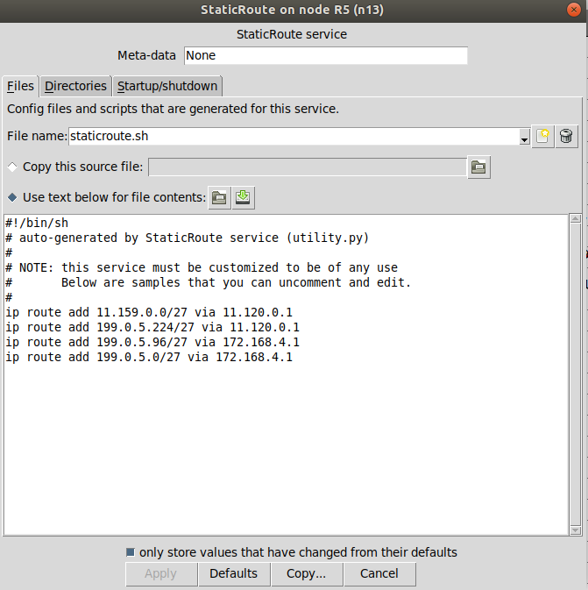R5 R6

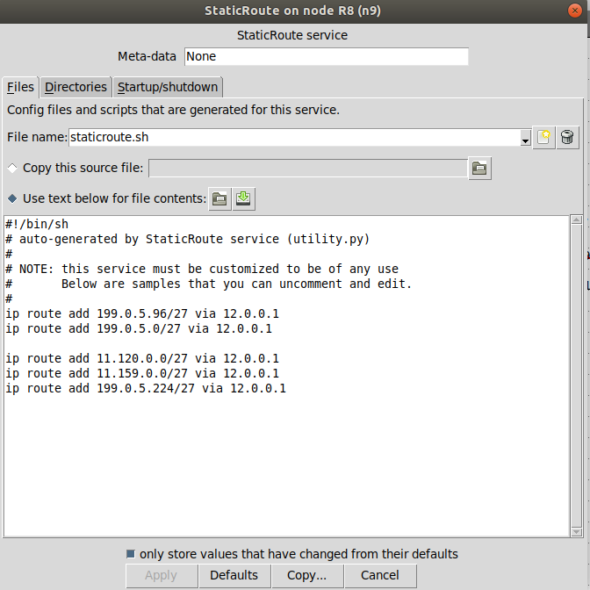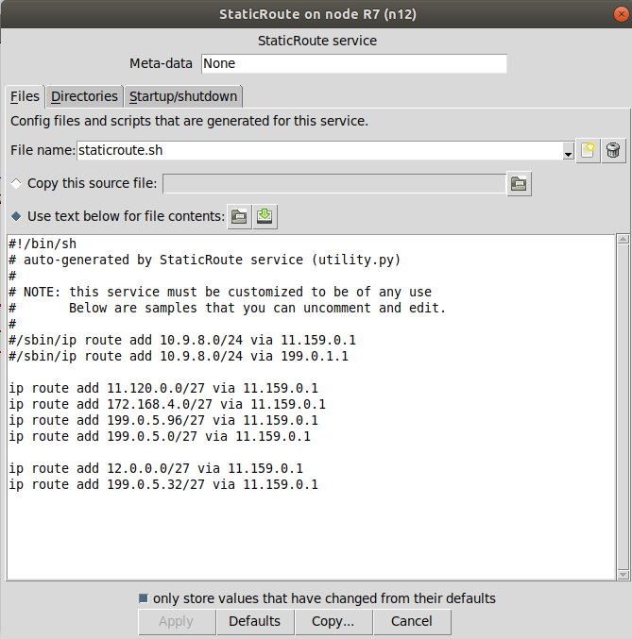R7 R8

3.PING

PC1->PC2 &PC3

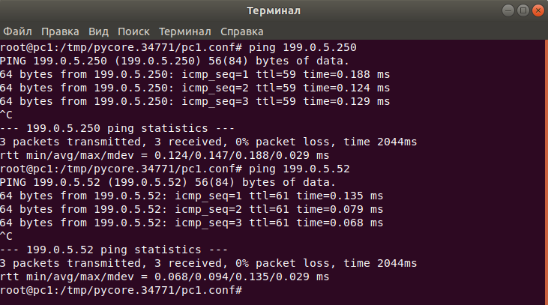

PC2->PC1&PC3

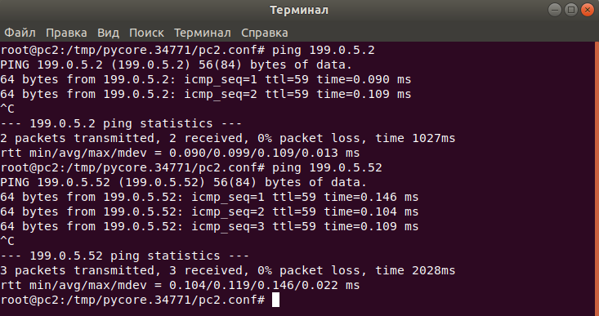

PC3->PC1&PC2

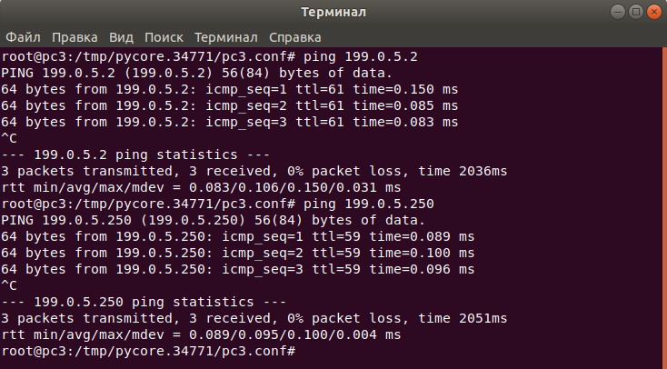

4)Удаление маршрута

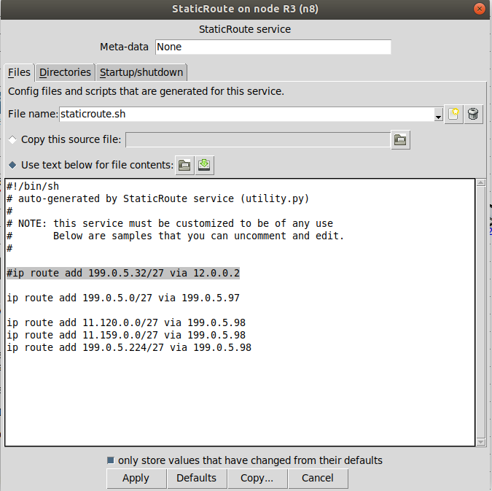

PING PC1->PC3 не проходит

